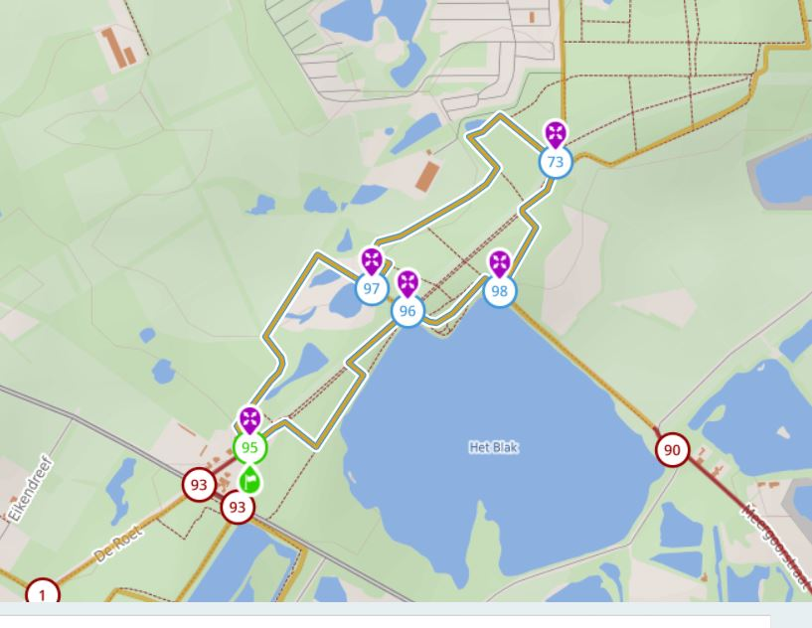
Vertrek: Blakheide Beerse
Doel: Wandelen
Km’s: +/- 2,9 km

Prachtige wandelroute met prachtig uitzicht aan het water. Volledig onverhard.

95 – 96 – 98 – 73 – 97 – 95

